# Use-Cases

Es folgen die Beschreibungen mit Prioritäten.

## Spiel starten und vorbereiten

**Akteure:** 2-4 Spieler

**Typ:** essentiell

**Beschreibung:** Ein Spieler startet das Spiel, wählt den Spielmodus Standard, Wettbewerb oder Meisterschaft (Typ: unwichtig) und die Spielerzahl. Die Namen und Farben der Spieler werden eingegeben und die gewünschten Kategorien werden ausgewählt. Dann wird für jeden einzelnen Spieler gewürfelt und der Spieler mit der höchsten Augenzahl darf beginnen. Wenn mehrere Spieler die höchste Augenzahl haben, wird zwischen diesen Spielern erneut gewürfelt, bis der Spieler gefunden wurde, der anfangen darf.

Das System mischt indes die Wissensfragen und stellt das Spielfeld bereit. Die Wissensstreiter werden auf die Heimatfelder gestellt und die Wissensstandsanzeiger am Rand des Spielbretts aufbewahrt.

**Referenz:** F1.*, F2.*, F3.1, F3.2

**Vorbedingung:** Spiel ist installiert, Spieler sind anwesend.

## Würfeln und Ziehen

**Akteure:** Spieler

**Typ:** essentiell

**Beschreibung:** Der Spieler würfelt. Hat der Spieler keinen Wissensstreiter auf dem Spielbrett, würfelt er so lange weiter, bis er eine 6 gewürfelt hat, höchstens jedoch drei Mal. Sobald er eine 6 gewürfelt hat, wird vom System einer seiner Wissensstreiter auf das Startfeld des Spielers auf dem Spielbrett bewegt. Das Gleiche passiert, wenn ein Spieler im normalen Spielablauf eine 6 würfelt und noch nicht alle Wissensstreiter auf dem Spielbrett hat.

Ansonsten bewegt das System die (wenn mehrere im Spielfeld sind: eine auszuwählende) Figur des Spielers um die gewürfelte Augenzahl im Uhrzeigersinn nach vorne, sofern kein eigener Wissensstreiter auf dem Zielspielfeld steht. Steht ein fremder Wissensstreiter auf dem Zielfeld, kommt der Use-Case „Wissen testen“ zur Ausführung. Ansonsten wird der Würfel im Uhrzeigersinn an den nächsten Spieler weitergegeben.

Variante: Steht ein eigener Wissensstreiter auf dem Zielspielfeld, darf der Spieler sich selbst eine Frage stellen.

**Referenz:** F3.1 - F3.3, F3.6, F3.8, F3.9

**Vorbedingung:** Spiel gestartet und vorbereitet

## Wissen testen

**Akteure:** Aktiver Spieler, passiver Spieler, andere Spieler

**Typ:** essentiell

**Beschreibung:** Der aktive Spieler wählt eine Kategorie aus, aus der die Frage gestellt werden soll. Das System stellt dem passiven Spieler die Frage. Der passive Spieler beantwortet die Frage nach bestem Wissen und das System stellt die Musterlösung vor. Die übrigen Spieler entscheiden, ob der passive Spieler die Frage zufriedenstellend beantwortet hat und teilen ihre Entscheidung dem System mit (richtig/falsch beantwortet).

Wurde die Frage richtig beantwortet, bewegt das System den Wissensstreiter vom passiven Spieler auf sein Startfeld, sofern noch kein eigener Wissensstreiter dort steht (sonst auf sein Heimatfeld). Handelt es sich um eine Rückfrage, verbleibt der Wissensstreiter auf seinem Feld.

Der Wissensstandsanzeiger der gefragten Kategorie des passiven Spielers wird auf die nächsthöhere Stufe bewegt. Ist der passive Spieler bereits Profi in der gefragten Kategorie, so darf er eine beliebige andere Kategorie erhöhen lassen.

Wurde die Frage falsch beantwortet, so wird der Wissensstandsanzeiger um eine Stufe verringert und der Wissensstreiter wird zurück auf das Heimatfeld gesetzt. Der aktive Spieler erhält die Möglichkeit, seinerseits sein Wissen in der Kategorie zu testen (Rückfrage).

**Referenz:** F4.1, F4.2, F4.3, F4.4, F4.6, F3.4, F3.5, F4.7

**Vorbedingung:** Aktiver Spieler trifft auf ein Feld, auf dem ein Wissensstreiter des passiven Spielers steht.

## Wissen testen (Variante)

**Akteure:** Spieler

**Typ:** unwichtig, da vorerst nicht benötigt

**Beschreibung:** Wie bei „Wissen testen“, wobei der aktive Spieler der gleiche Spieler wie der passive Spieler ist. Die Möglichkeit der Rückfrage entfällt.

**Referenz:** F4.1, F4.2, F4.3, F4.4, F4.5, F4.6, F3.4, F3.5, F4.7

**Vorbedingung:** Aktiver Spieler trifft auf ein Feld, auf dem ein Wissensstreiter von ihm selbst steht.

## Use-Case-Diagramm

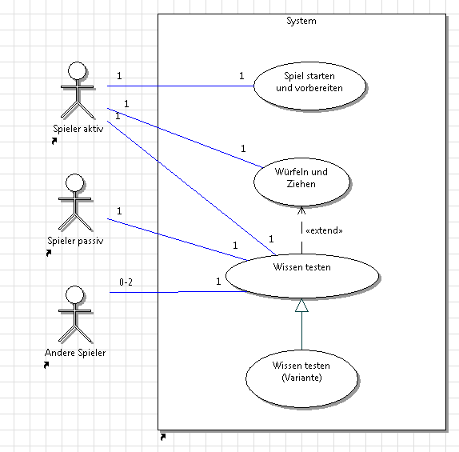

## Activity-Diagramme

### Wissen Testen

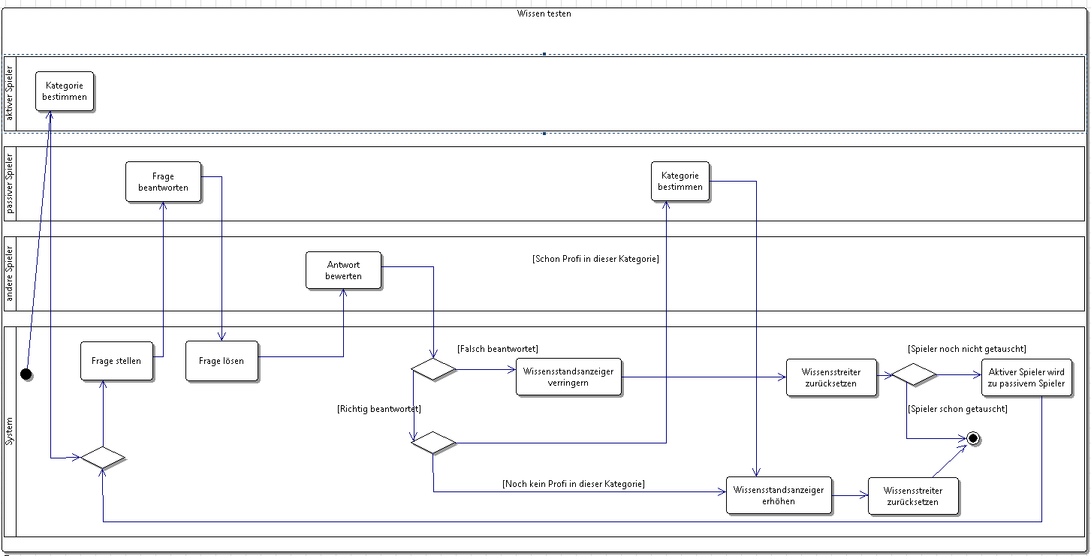

### Würfeln

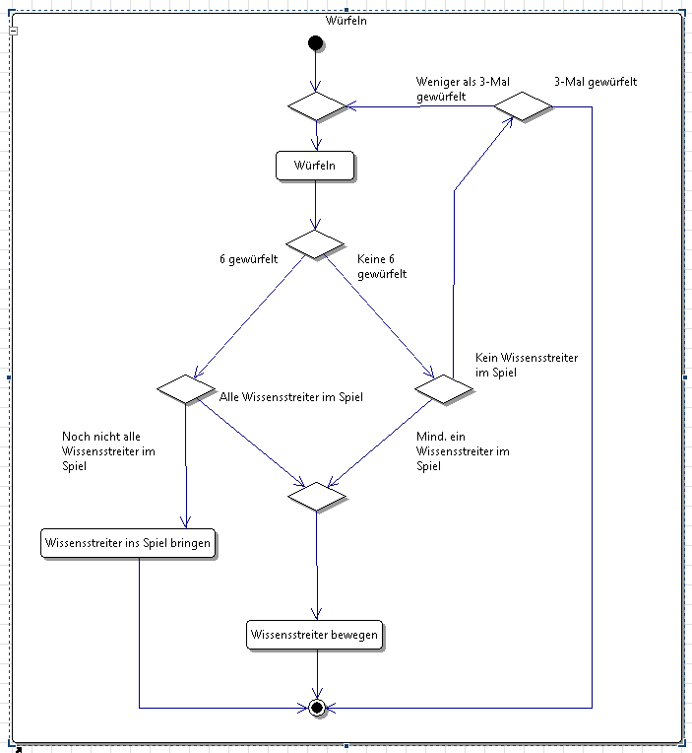

## Klassendiagramm / Objektmodell

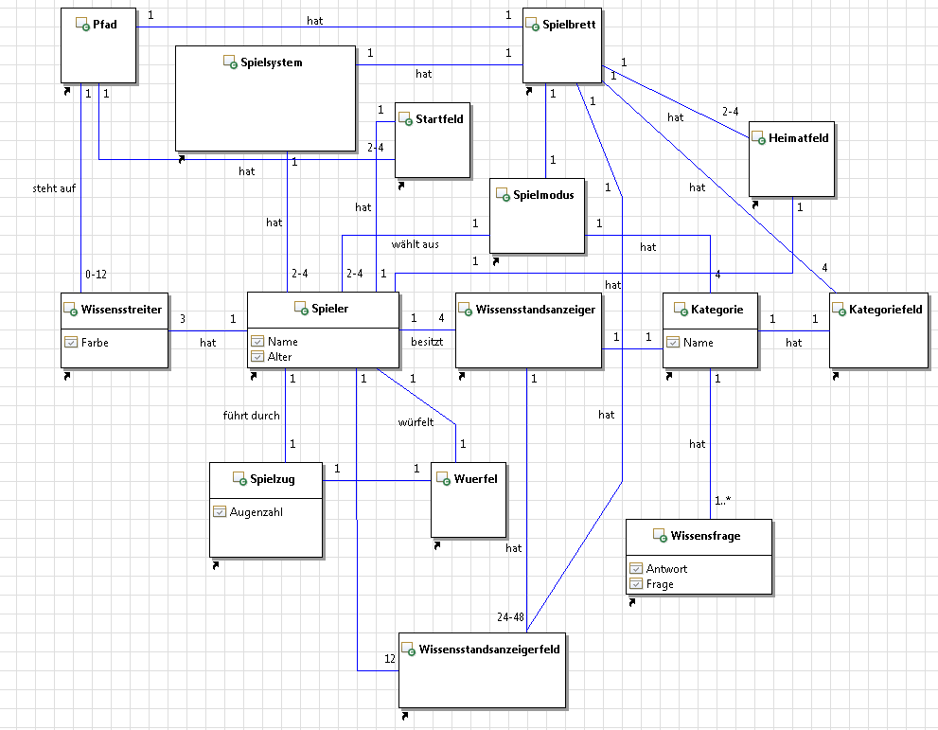

## Systemoperationen

|  |  |
| --- | --- |
| **Name:** | Spiel starten(Spielmodus: Spielmodus, Spielerzahl: Countable) |
| **Verantwortlichkeit:** | Spielfeld wird erstellt. |
| **Referenzen:** | Use-Case: Spiel starten und vorbereiten Funktionen: F1.1, F1.2 |
| **Bemerkungen:** | … |
| **Ausnahmen:** | Spielerzahl zu niedrig oder zu hoch |
| **Vorbedingungen:** | Spiel ist installiert, Spieler sind anwesend, Programm wurde gestartet |
| **Nachbedingungen:** | Spiel wurde gestartet, Spielfeld wurde erstellt. |
|  |  |
|  |  |
| **Name:** | Kategorien auswählen(Kategorie: Kategorie, Kategorie: Kategorie, Kategorie: Kategorie, Kategorie: Kategorie) |
| **Verantwortlichkeit:** | Wissensfragen werden gemischt und bereitgestellt. |
| **Referenzen:** | Use-Case: Spiel starten und vorbereiten Funktionen: F2.1 |
| **Bemerkungen:** | … |
| **Ausnahmen:** | Kategorie nicht vorhanden |
| **Vorbedingungen:** | Spiel wurde gestartet |
| **Nachbedingungen:** | Kategorien wurden bereitgestellt. |
|  |  |
|  |  |
| **Name:** | Namen und Farben auswählen(Name: String, Farbe: Color) |
| **Verantwortlichkeit:** | Wissensstreiter und Wissensstandsanzeiger werden in der richtigen Farbe auf die Heimatfelder oder an die Seite des Spielfelds gesetzt. |
| **Referenzen:** | Use-Case: Spiel starten und vorbereiten Funktionen: F2.3 |
| **Bemerkungen:** | Es sind die Farben Rot, Grün, Blau und Gelb vorhanden. |
| **Ausnahmen:** | Farbe oder Name schon vergeben. |
| **Vorbedingungen:** | Kategorien wurden ausgewählt, Spielfeld wurde erstellt. |
| **Nachbedingungen:** | Alle Figuren haben ihren Platz. |
|  |  |
|  |  |
| **Name:** | Würfelaktion starten() |
| **Verantwortlichkeit:** | Es wird eine Zufallszahl ermittelt und angezeigt. Wenn eine 6 gewürfelt wurde und der Spieler noch nicht alle Wissensstreiter im Spiel hat, wird ein Wissensstreiter auf das Startfeld gesetzt, ansonsten wird ein Wissensstreiter bewegt oder vom Benutzer der zu bewegende Wissensstreiter ausgewählt. Hat der Spieler noch keinen Wissensstreiter im Spiel, darf er noch mal würfeln (höchstens drei Mal) |
| **Referenzen:** | Use-Case: Würfeln und Ziehen Funktionen: F3.1 |
| **Bemerkungen:** | … |
| **Ausnahmen:** |  |
| **Vorbedingungen:** | Spieler ist am Zug. |
| **Nachbedingungen:** | Augenzahl wurde analysiert, Figuren wurden gegebenenfalls bewegt. |
|  |  |
|  |  |
| **Name:** | Wissensstreiter auswählen(Wissensstreiter: Wissensstreiter) |
| **Verantwortlichkeit:** | Der ausgewählte Wissensstreiter wird bewegt und mögliche Kollisionen werden festgestellt. |
| **Referenzen:** | Use-Case: Würfeln und Ziehen Funktionen: 3.9 |
| **Bemerkungen:** | … |
| **Ausnahmen:** | Es wurde ein fremder Wissenstreiter ausgewählt. |
| **Vorbedingungen:** | Mind. zwei eigene Wissensstreiter im Spiel, Spieler hat gewürfelt |
| **Nachbedingungen:** | Wissenstreiter wurde bewegt, gegebenenfalls kommt der Use-Case „Wissen testen“ zum Zug. |
|  |  |
|  |  |
| **Name:** | Kategorie bestimmen(Kategorie: Kategorie) |
| **Verantwortlichkeit:** | Eine Frage aus der gewählten Kategorie wird gestellt. |
| **Referenzen:** | Use-Case: Wissen testen Funktionen: 4.7 |
| **Bemerkungen:** | … |
| **Ausnahmen:** | Kategorie nicht vorhanden. |
| **Vorbedingungen:** | Wissensstreiter ist auf einen fremden Wissensstreiter gestoßen. |
| **Nachbedingungen:** | Dem Besitzer des fremden Wissensstreiter wurde eine Frage gestellt. |
|  |  |
|  |  |
| **Name:** | Lösung anfragen() |
| **Verantwortlichkeit:** | Die Lösung für die zuletzt gestellte Frage wird angezeigt. |
| **Referenzen:** | Use-Case: Wissen testen Funktionen: 4.2 |
| **Bemerkungen:** | … |
| **Ausnahmen:** | Es wurde keine Lösung bei der Frage hinterlegt. |
| **Vorbedingungen:** | Es wurde eine Frage gestellt. |
| **Nachbedingungen:** | Die Lösung wurde angezeigt. |
|  |  |
|  |  |
| **Name:** | Antwort bewerten(Bewertung: Boolean) |
| **Verantwortlichkeit:** | Fällt die Bewertung negativ aus, wird der Wissensstandsanzeiger des gefragten Benutzers verringert, ansonsten wird er erhöht. Der Wissensstreiter wird zurückgesetzt. Wenn der Spieler in allen Kategorien Profi ist, hat er das Spiel gewonnen. |
| **Referenzen:** | Use-Case: Wissen testen Funktionen: 4.6 |
| **Bemerkungen:** | … |
| **Ausnahmen:** |  |
| **Vorbedingungen:** | Die Frage wurde beantwortet und Lösung wurde angezeigt. |
| **Nachbedingungen:** | Bewertung wurde ausgewertet und Wissensstreiter zurückgesetzt. |
|  |  |
|  |  |
| **Name:** | Zu erhöhende Kategorie bestimmen(Kategorie: Kategorie) |
| **Verantwortlichkeit:** | Der Wissensstandsanzeiger der gewünschten Kategorie wird erhöht. |
| **Referenzen:** | Use-Case: Wissen testen Funktionen: 4.7 |
| **Bemerkungen:** | … |
| **Ausnahmen:** | Kategorie nicht vorhanden. |
| **Vorbedingungen:** | Frage wurde richtig beantwortet und Spieler ist schon Profi in gefragter Kategorie. |
| **Nachbedingungen:** | Der Wissensstandsanzeiger der gewünschten Kategorie wurde erhöht. |

### Sequenzdiagramme

